

COLEGIO TECNICO PALERMO IED

SISTEMA DE GENERACION DE CONTRATOS OBRA/LABOR PARA MICROEMPRESAS (ContractPro)

ROMERO MONTAÑEZ MICHELLE STEFANIA
SAMUDIO VALBUENA DEIVID SEBASTIAN
TORRES BOTERO MATIAS

SERVICIO NACIONAL DE APRENDIZAJE SENA CENTRO DE DISEÑO MEDOLOGICO

TECNICO DE PROGRAMACION DE SOFTWARE
COLEGIO TECNICO PALERMO IED

BOGOTA D.C

Requerimientos funcionales y no funcionales — ContractPro
A continuación se presentan los requerimientos funcionales y no funcionales del proyecto ContractPro, plataforma web para la generación de contratos de obra o labor para microempresas. Los requerimientos funcionales describen lo que el sistema debe hacer, mientras que los no funcionales describen las cualidades y condiciones bajo las cuales debe operar.
1. Requerimientos funcionales (RF)
Código | Requisito | Descripción
RF-01 | Gestión de usuarios y roles | El sistema debe permitir el registro y autenticación de tres tipos de usuario: administrador, editor/gestor de RRHH y contratista, cada uno con permisos diferenciados dentro de la plataforma.
RF-02 | Creación del contrato con plantilla protegida | El sistema debe generar el contrato a partir de una plantilla en la que los campos exigidos por la ley (partes, objeto de la obra, fechas, afiliación a seguridad social) no pueden ser editados por el usuario.
RF-03 | Validación de campos legales obligatorios | El sistema debe verificar mediante un checklist que todos los campos legalmente exigidos estén diligenciados antes de permitir la expedición del contrato, bloqueando la acción en caso contrario.
RF-04 | Edición exclusiva de funciones o tareas | El sistema debe permitir modificar únicamente las funciones o tareas asignadas al contratista, dejando dicho cambio sujeto a la aprobación de un administrador.
RF-05 | Registro de trazabilidad de modificaciones | El sistema debe registrar cada modificación realizada sobre las tareas del contrato, indicando el usuario que la realizó, la fecha y el motivo, como anexo del contrato original.
RF-06 | Alertas de finalización de obra | El sistema debe notificar automáticamente al administrador cuando la fecha estimada de finalización de la obra esté próxima a cumplirse.
RF-07 | Módulo de continuidad laboral | El sistema debe permitir, al finalizar la obra, elegir entre adicionar una nueva obra al contrato vigente o liquidar el contrato y generar uno nuevo.
RF-08 | Generación y descarga del contrato | El sistema debe permitir generar el documento final del contrato en un formato descargable (PDF o Word) una vez superadas todas las validaciones legales.
RF-09 | Gestión del estado de los contratos | El sistema debe mostrar el estado de cada contrato (en curso, próximo a finalizar, finalizado) dentro del panel de contratos activos.
RF-10 | Reportes de contratos | El sistema debe permitir consultar y filtrar los contratos generados por microempresa, estado o periodo de tiempo.
2. Requerimientos no funcionales (RNF)
Código | Requisito | Descripción
RNF-01 | Seguridad de la información | Los datos personales de empleadores y contratistas deben protegerse conforme a la Ley 1581 de 2012, restringiendo el acceso a la información según el rol del usuario.
RNF-02 | Usabilidad | La interfaz debe ser clara e intuitiva para usuarios sin conocimientos técnicos, propios del contexto de una microempresa.
RNF-03 | Disponibilidad | La plataforma debe estar disponible para su consulta y uso a través de navegador web de forma permanente.
RNF-04 | Rendimiento | El proceso de validación y generación del contrato debe completarse en pocos segundos, sin generar demoras perceptibles para el usuario.
RNF-05 | Escalabilidad | El sistema debe soportar el crecimiento en el número de microempresas, usuarios y contratos generados sin afectar su funcionamiento.
RNF-06 | Mantenibilidad | El código debe estar organizado de forma modular y documentada, de manera que permita incorporar nuevas cláusulas o tipos de contrato en el futuro.
RNF-07 | Compatibilidad | La plataforma debe funcionar correctamente en los navegadores web más utilizados y adaptarse a distintos tamaños de pantalla, incluidos dispositivos móviles.
RNF-08 | Cumplimiento normativo | El sistema debe mantenerse alineado con el Código Sustantivo del Trabajo y la Ley 2466 de 2025, de modo que cualquier actualización legal pueda reflejarse en la plantilla.
RNF-09 | Respaldo de la información | El sistema debe realizar copias de seguridad periódicas de los contratos generados y los registros de auditoría.
RNF-10 | Portabilidad de los documentos | Los contratos generados deben poder exportarse en formatos estándar (PDF o Word) para su firma o archivo físico.

Conclusión
Con la definición de estos requerimientos considero que dejo establecido, de manera clara, qué debe hacer mi sistema y bajo qué condiciones de seguridad, usabilidad y cumplimiento legal debe operar. Esto me permite avanzar en el desarrollo de ContractPro con una base ordenada, que respeta la idea original del proyecto y que asegura su alineación con la normativa laboral colombiana vigente.

2.1. Enlace para entrar al formulario:
https://docs.google.com/forms/d/e/1FAIpQLSepN3L7xT9_NTzWD8U74Zr8_6lTFRdyxIdARKGubcH
GxWZ0fw/viewform

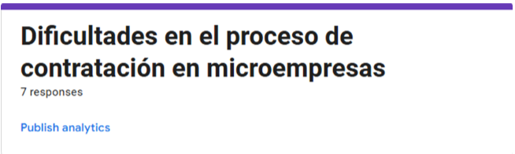

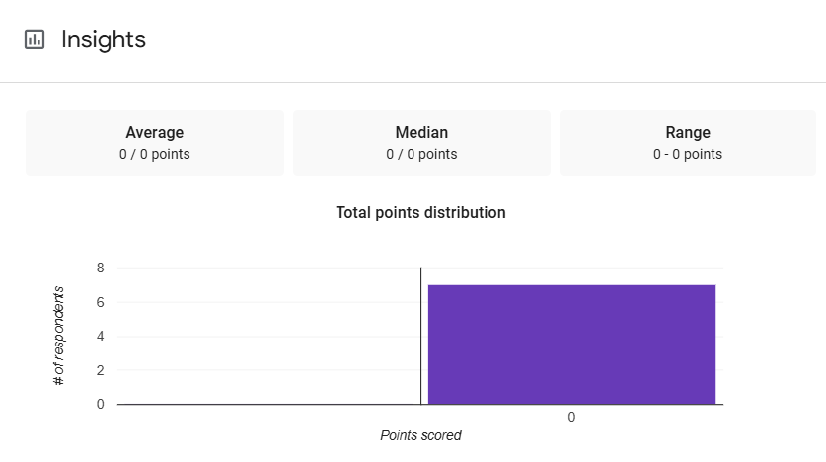
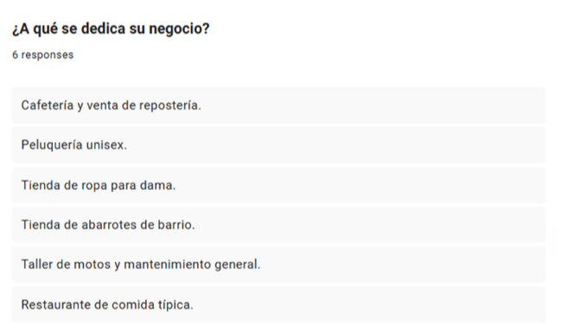
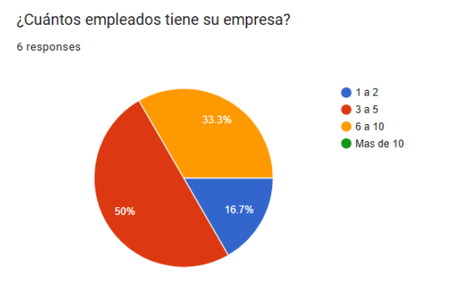
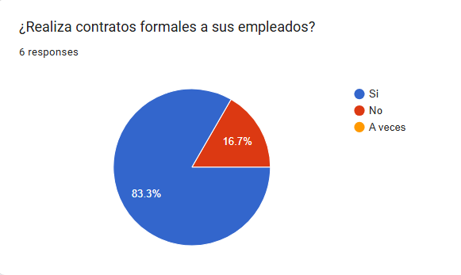
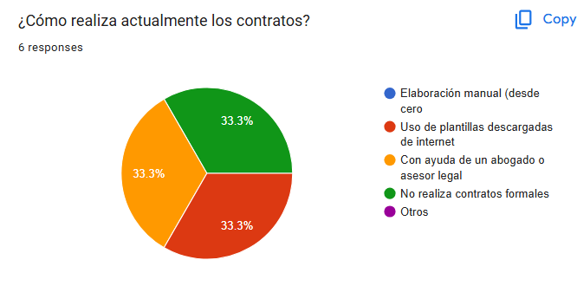
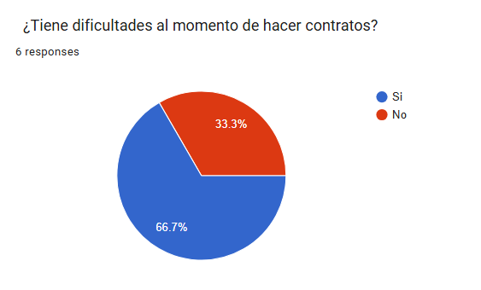
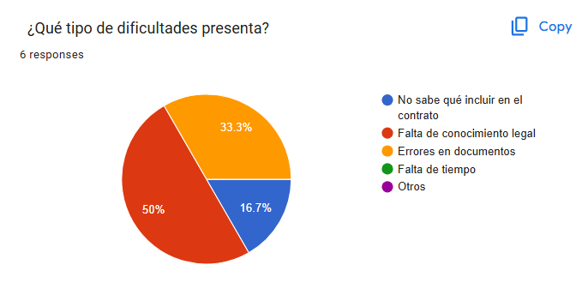
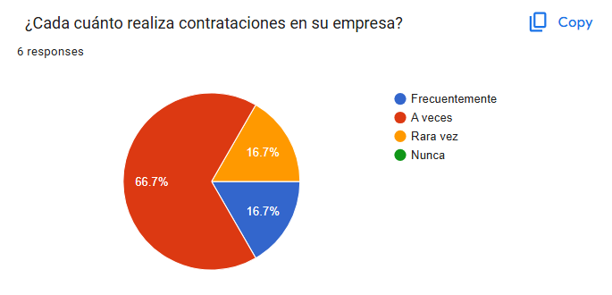
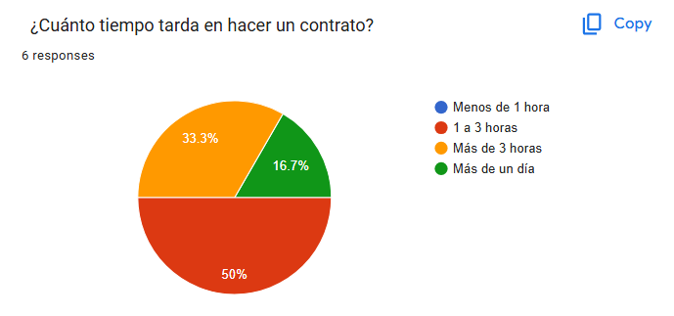
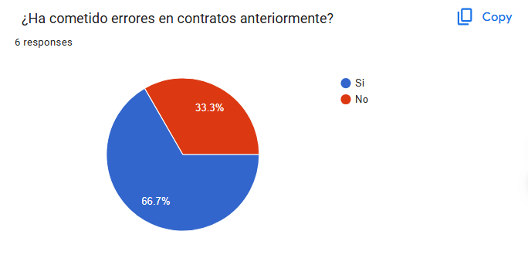

Guion de preguntas
- ¿Cómo realiza actualmente los contratos en su empresa?
- ¿Qué dificultades ha tenido en este proceso?
- ¿Conoce los documentos necesarios para contratar?
- ¿Ha tenido problemas por contratos mal elaborados?
- ¿Le gustaría usar una herramienta que genere contratos automáticamente?
- ¿Qué funciones le gustaría que tuviera esa herramienta?

Entrevista 1
Dueño de una tienda de abarrotes
- Realiza los contratos a mano.
- Dificultades: No sabe cómo hacerlos correctamente.
- Conocimiento: Poco o bajo conocimiento.
- Problemas: Sí, errores en los documentos.
- Usaría herramientas: Sí, le facilitaría el trabajo.
- Funciones: Que corrija y haga el contrato fácil.
El entrevistado manifestó que actualmente realiza los contratos de manera manual, debido a que no cuenta con suficientes conocimientos sobre la elaboración de documentos legales. Además, indicó que ha presentado errores en algunos contratos por falta de organización y claridad en la información.
También expresó interés en utilizar una herramienta tecnológica que facilite la creación de contratos y permita reducir errores en el proceso.

Entrevista 2
Papelería
- Realiza los contratos con formatos de internet.
- Dificultades: No sabe si están bien hechos.
- Conocimiento: No tiene conocimiento claro de los requisitos legales.
- Problemas: Errores en los contratos o irregularidades.
- Usaría herramientas: Sí, estaría dispuesto a usar una aplicación.
- Funciones: Le gustaría que incluya modelos de contratos y que sea fácil de usar.
La persona entrevistada afirmó que utiliza formatos de contratos descargados de internet, aunque desconoce si cumplen correctamente con los requisitos legales necesarios. Señaló que una de sus principales dificultades es no tener claridad sobre la información que debe incluirse en los contratos.
Asimismo, manifestó que estaría dispuesto a utilizar una plataforma que incluya modelos de contratos y herramientas fáciles de usar para mejorar sus procesos administrativos.

Entrevista 3
Tienda de accesorios
- Realiza contratos no formales (a mano).
- Dificultades: No sabe cómo elaborar un contrato ni qué información debe incluir.
- Conocimiento: Poco conocimiento legal y de la información.
- Problemas: Sí, debido a la falta de contratos formales se han generado desorganización y posibles malentendidos con los empleados.
- Usaría herramientas: Sí, estaría dispuesto a usar una herramienta que le facilite el proceso.
- Funciones: Le gustaría que incluya una guía paso a paso y ejemplos claros para poder elaborar contratos correctamente.
El entrevistado indicó que no realiza contratos formales y que generalmente maneja acuerdos de manera informal. Debido a esto, ha tenido problemas relacionados con desorganización y posibles malentendidos en algunos procesos comerciales.
Además, mencionó que le gustaría contar con una herramienta que incluya ejemplos claros y una guía paso a paso para elaborar contratos correctamente y de forma más segura.

3.2 Conclusión Interpretativa
El modelo Canvas evidencia la viabilidad del proyecto y la relación entre las necesidades de las microempresas y la solución tecnológica propuesta. Además, permite visualizar de manera organizada los recursos, actividades y beneficios principales del sistema generador de contratos.

SISTEMA DE GENERACION DE CONTRATOS OBRA/LABOR PARA MICROEMPRESAS (ContractPro)

ROMERO MONTAÑEZ MICHELLE STEFANIA
SAMUDIO VALBUENA DEIVID SEBASTIAN
TORRES BOTERO MATIAS

TRABAJO DE GRADO PARA OPTAR EL TÍTULO DE TÉCNICO EN PROGRAMACIÓN DE SOFTWARE

DOCENTE DE ARTICULACIÓN: SANDRA ESPERANZA SANCHEZ
BARRAGAN
INSTRUCTORES SENA: HELBER ROJAS
FICHA: 3191245

SERVICIO NACIONAL DE APRENDIZAJE SENA CENTRO DE DISEÑO Y METROLOGIA
TECNICO DE PROGRAMACION DE SOFTWARE
COLEGIO TECNICO PALERMO IED

BOGOTA D.C
1/Mayo/2026

